Trockenstress in Heidelberg
Hier steht nach einem kurzen und aussagekräftigen Poster-Titel in kurzer und knapper Form das, was das Poster aussagen soll. Z. B. diese beiden Satellitenbilder des Kleinen Odenwaldes in der Nähe von Neckargemünd verdeutlichen anschaulich einen Aspekt des Klimawandels, zunehmende Trockenperioden und Dürren.
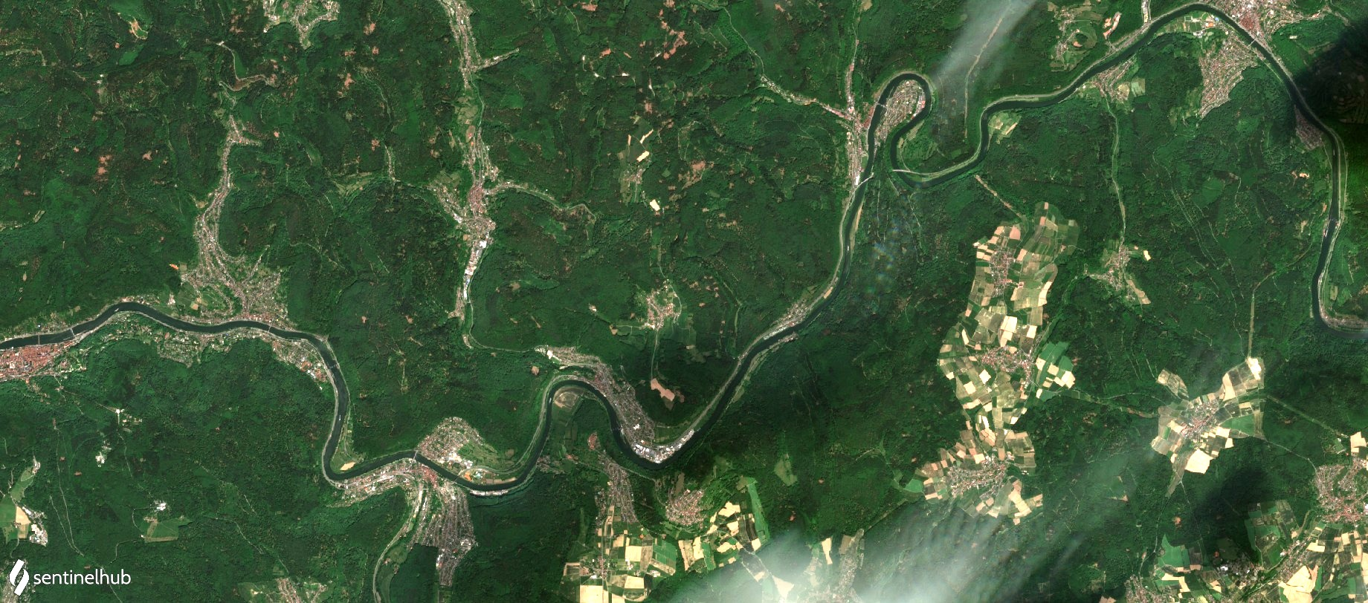
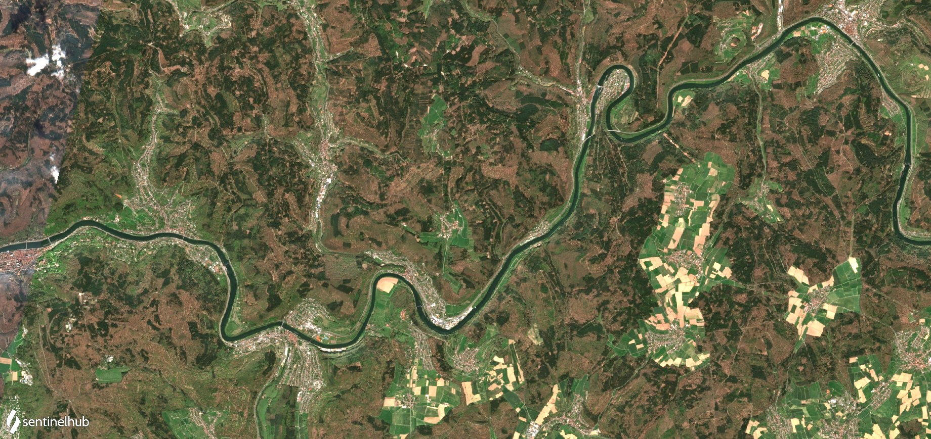
Oben: Sentinel-2 Aufnahme vom 19.05.2020 – Unten: Sentinel-2 Aufnahme vom 27.05.2021 – Quelle: apps.sentinel-hub.com
Hier folgen können weitere Infos folgen: Z.B. zwischen den beiden Satellitenbildern liegt nur ein Jahr, dennoch ist zu sehen, dass die Baumkronen aufgrund des Trockenstresses deutlich lichter sind. Steht Bäumen nicht ausreichend Wasser zur Verfügung, werfen sie ihre Blätter ab.
Überlegt euch, welche Gegend ihr darstellen und was ihr in diesem Gebiet thematisieren wollt. Ihr könnt dann zum Beispiel einen zeitlichen Vergleich anstellen, also ein Satellitenbild von heute mit einem früheren Zeitraum vergleichen. Möglich ist aber auch ein räumlicher Vergleich, also eure gewählte Gegend mit einer ähnlichen Gegend vergleichen. Wenn ihr mit dem Sentinelhub Playground arbeitet, könnt ihr auch Falschfarbenbilder erstellen oder den NDVI darstellen lassen.

